認識慢性病
- 慢性病是指疾病狀態存在，不僅_______自動恢復，也_________完全治癒。
- 民國95年台灣十大死因：
- 民國95年國人平均壽命男生________歲，女生__________歲
- 惡性腫瘤多年來位居國人十大死因第________位，又稱為__________
- 常見的致癌因素包括______________、__________、__________________、_______________、___________________________的食物等；少數與___________感染有關。
- 癌症常被視為不治之症，是因癌症初期大多___明顯症狀，而容易延誤就醫。
- 癌症的預防:
（1）避免接觸致癌食物或病毒
（2）多攝取富含__________的蔬果。
（3）多__________
（4）平常應多注意癌症的危險信號。
（5）定期做篩檢
- 心血管疾病是因__________系統功能異常所引起，常見疾病包括__________、__________________"、_________________。
- 大部分的高血壓患者並____明顯症狀，等患病ㄧ段時間後才會出現___________、___________、______________、_________________、________________、______________等症狀，容易被忽略，故有_________________之稱。
- 冠狀動脈硬化性心臟病簡稱_____________，起因於負責供給心臟養份與氧氣的____________發生硬化，此時若因運動、情緒等因素需使心臟大量輸出血液，心肌就容易缺氧，引發胸部絞痛，稱為______________。若狹小的血管又有血栓堵塞，就會完全阻斷血流，造成________________。
- 腦中風的發生是因為腦部狹小的血管無法承受血壓而破裂，或有血栓堵塞血管，引起暫時性或永久性的傷殘，例如：肢體癱瘓、語言障礙等造成病患與家人生活不便與負擔。
- 腦中風發生的前兆，例如：突然的……肢體_________、眼神_________、口齒_______、劇烈______、失去_________、____________等，
- 送醫的黃金時間是「發病______小時內」，若能緊急救治就能將傷害降到最低。
愛心就不要傷心－護心高招
第一招：____________
均衡攝取___________食物與適當的熱量、低鹽、低糖、低膽固醇與高纖維的飲食型態，讓血液循環更順暢。
第二招：______________計算你的BMI＝體重(公斤)／身高²(公尺)
  - 12～15歲的女生BMI應為____________之間；男生BMI應為____________之間→不論是太高或太低，都要調整你的飲食與運動習慣喔！
第三招：___________________
  - 每週至少運動_______次，每次至少___________分鐘，運動強度達每分鐘心跳______________下以上。
  - 適度運動可以促進血液循環與新陳代謝，加強心肌與血管彈性，減少血液阻塞。
第四招：___________________
  - 菸中的尼古丁與飲酒過量都會使血壓上升、血液功能異常。
第五招：____________________
  - 長期壓力大、情緒不佳也會使血壓上升，適當紓解壓力與情緒，可使身心都健康！
第六招：______________________
  - 定期至醫療院所量________、檢測________做為身體健康狀況變化的依據。

認識慢性病
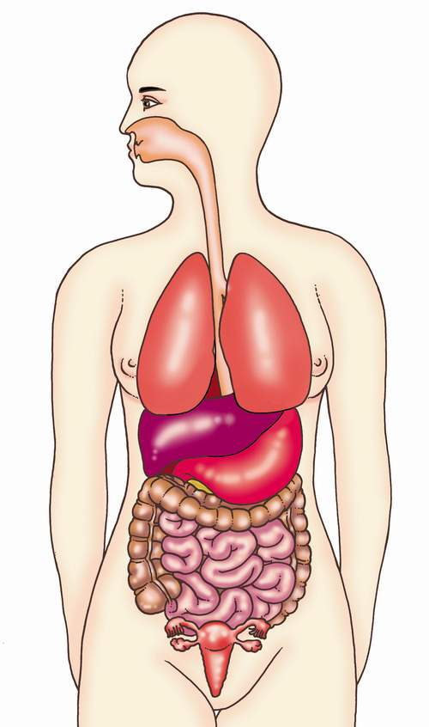
食道癌
肺癌
肝癌
子宮頸癌
口腔癌
女性乳癌
胃癌
結腸直腸癌
1
6

2
7
3

4
8

5
9

癌症的原因：
1 | 2 | 3
4 | 5 | 6

